

IIBEAUTYIIMODEIIMESSENIIMUSIKIIWERBUNGIIFILMIITVII

GUTSCHEIN ÜBER EINE
SCHMINKBERATUNG

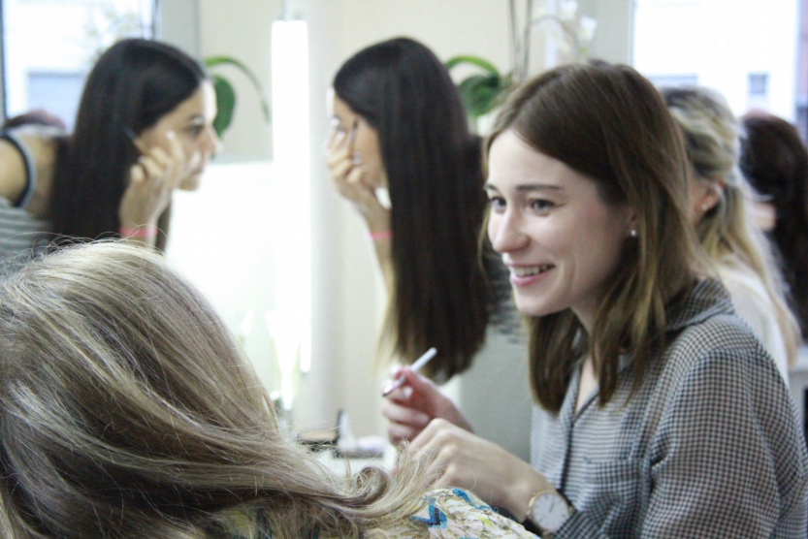
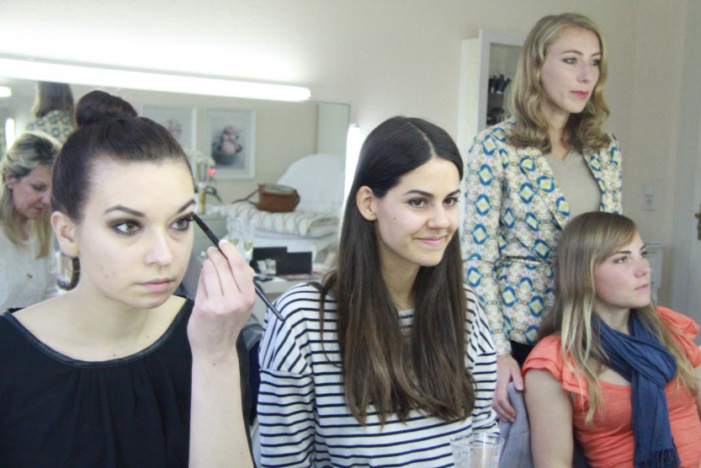

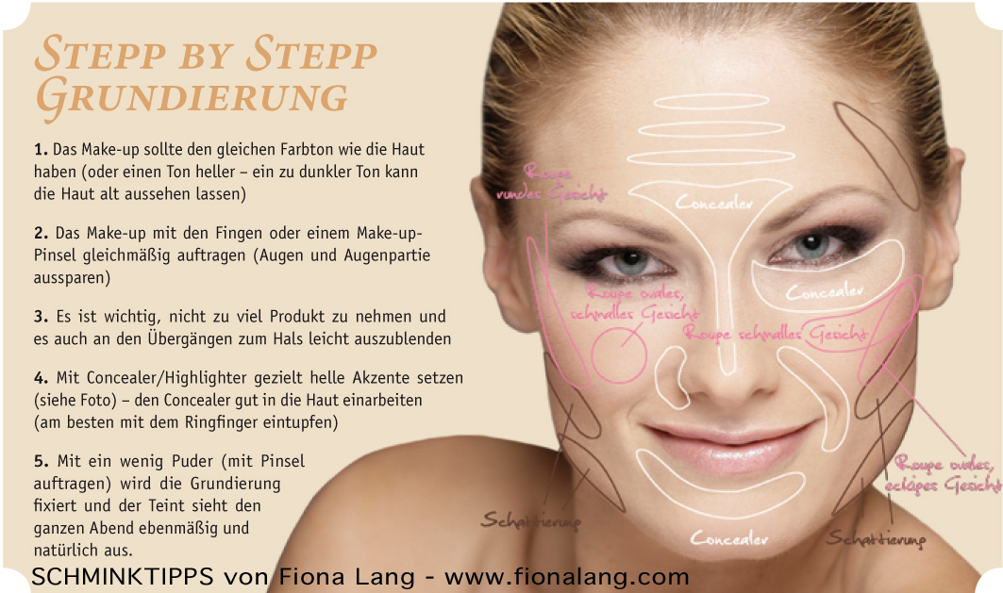

________________________________________________________________________________________________________________________________________________
Make-Up & Hairstyling | FIONA LANG  WEISSHAUSSTR. 25  50939 Köln | info@befein.de  www.befein.de | Tel. 0178 / 8171324  Steuer-Nr.: 219/5166/4014

